章末检测试卷(一)
(时间：90分钟 满分：100分)
一、选择题(本题包括18小题，每小题3分，共54分，每小题只有一个选项符合题意)
1．德国科学家曾利用卫星数据和一种先进的仪器，绘制了一幅地球上空二氧化氮的分布图。从科学家绘制的二氧化氮分布图来看，欧洲和北美洲的一些经济比较发达，注重环保的大城市上空二氧化氮密度很高。其原因是这些地区的( )
A．硝酸工业发达 B．雷雨天气较多
C．机动车辆过多 D．燃料以煤为主
答案 C
解析 二氧化氮的产生主要原因是硝酸工业发达、雷雨天气较多、机动车辆过多，燃料以煤为主的后果是二氧化碳导致温室效应加剧、生成的二氧化硫导致酸雨，结合题给信息欧洲与北美洲的经济比较发达，注重环保，可知原因是机动车辆过多。
2．“绿色化学”的主要内容之一是指从技术、经济上设计可行的化学反应，使原子充分利用，不产生污染物。下列化学反应符合“绿色化学”理念的是( )
A．制CuSO₄：Cu＋2H₂SO₄(浓)CuSO₄＋SO₂↑＋2H₂O
B．制CuSO₄：2Cu＋O₂2CuO；CuO＋H₂SO₄(稀)===CuSO₄＋H₂O
C．制Cu(NO₃)₂：Cu＋4HNO₃(浓)===Cu(NO₃)₂＋2NO₂↑＋2H₂O
D．制Cu(NO₃)₂：3Cu＋8HNO₃(稀)===3Cu(NO₃)₂＋2NO↑＋4H₂O
答案 B
3．高纯度的硅是一种广泛应用于信息技术和新能源技术等领域的一种重要无机非金属材料，下列关于硅的说法中正确的是( )
A．硅的应用很广泛，是一种传统的无机非金属材料
B．高纯度的硅应用于新能源技术领域是由于硅燃烧能放出大量的热
C．高纯度的硅被用于制作计算机和通讯设备的芯片
D．高纯度的硅常被用来制造光导纤维
答案 C
解析 传统的无机非金属材料都是硅酸盐，硅是一种新型的无机非金属材料，A不正确；硅应用于新能源技术领域是由于硅制成的硅太阳能电池能将光能转化为电能，B不正确；SiO₂用于制造光导纤维，而不是Si，D不正确。
4．(2019·南昌高一检测)下列叙述正确的是( )
A．H₂O₂、SO₂、氯水、过氧化钠、臭氧、活性炭都有漂白性，其原理相同
B．将SO₂通入BaCl₂溶液可生成BaSO₄溶液
C．检验SO₂中含有CO₂的方法是通过澄清的石灰水
D．向含有BaCl₂和NaOH的混合溶液中通入少量的CO₂气体，有白色沉淀生成
答案 D
解析 H₂O₂、氯水、过氧化钠和臭氧因具有强氧化性而具有漂白性，SO₂因能和有色物质化合而具有漂白性，活性炭因具有吸附性而具有漂白性，A错误；SO₂和BaCl₂溶液不反应，B错误；SO₂和CO₂均能使澄清石灰水变浑浊，C错误。
5．(2019·黑龙江双鸭山第一中学月考)下列说法不正确的是( )
A．在稀硫酸中加入铜粉，铜粉不溶解，再加入Cu(NO₃)₂固体，铜粉仍不溶解
B．某气体能使湿润的红色石蕊试纸变蓝，该气体的水溶液一定显碱性
C．铜与稀硝酸反应的离子方程式为3Cu＋8H＋＋2NO===3Cu^{2＋}＋2NO↑＋4H₂O
D．HNO₃→NO→NO₂，以上各步变化均能通过一步实验完成
答案 A
解析 在稀硫酸中加入铜粉，铜粉不溶解，再加入Cu(NO₃)₂固体，铜粉溶解，离子方程式为3Cu＋8H＋＋2NO===3Cu^{2＋}＋2NO↑＋4H₂O，故A错误；能使湿润的红色石蕊试纸变蓝的气体一定是氨，故B正确；铜与稀硝酸反应的离子方程式为3Cu＋8H＋＋2NO===3Cu^{2＋}＋2NO↑＋4H₂O，故C正确；HNO₃NONO₂，故D正确。
6．(2020·成都市高一期末调研)下列物质的应用中，利用了该物质氧化性的是( )
A．氨——作制冷剂
B．漂粉精——作游泳池消毒剂
C．硅——太阳能电池板
D．SO₂——漂白草帽
答案 B
解析 液态氨制冷是利用氨由液态变为气态时吸热，使环境温度降低，A不符合题意；漂粉精中的ClO－具有氧化性，能杀死细菌，可作游泳池消毒剂，B符合题意；硅能产生光电效应，利用太阳能电池板将光能转化为电能，C不符合题意；SO₂能与有色物质结合(非氧化还原)成无色物质，用于漂白草帽，D不符合题意。
7．(2020·郑州高一期末检测)类比推理法是研究物质性质的常用方法之一。下列类比推理正确的是( )
选项 | 类比 | 推理
A | CO₂能使澄清石灰水变浑浊 | SO₂也能使澄清石灰水变浑浊
B | Fe与S能直接化合生成FeS | Cu和S也能直接化合生成CuS
C | Fe能置换出CuSO₄溶液中的Cu | Na也能置换出CuSO₄溶液中的Cu
D | Cu与O₂在加热条件下生成CuO | Na与O₂在加热条件下生成Na₂O

答案 A
解析 CO₂、SO₂均为酸性氧化物，均能使澄清石灰水变浑浊，故A正确；S具有弱氧化性，Fe与S能直接化合生成FeS，Cu和S能直接化合生成Cu₂S，而不是CuS，故B错误；Fe能置换出CuSO₄溶液中的Cu，Na不能置换出CuSO₄溶液中的Cu，钠活泼性太强，先和溶液中的水反应，故C错误；Cu与O₂在加热条件下生成CuO，Na与O₂在加热条件下生成Na₂O₂，故D错误。
8．实验室中某些气体的制取、收集及尾气处理装置如图所示(省略夹持和净化装置)。仅用此装置和表中提供的物质完成相关实验，最合理的选项是( )
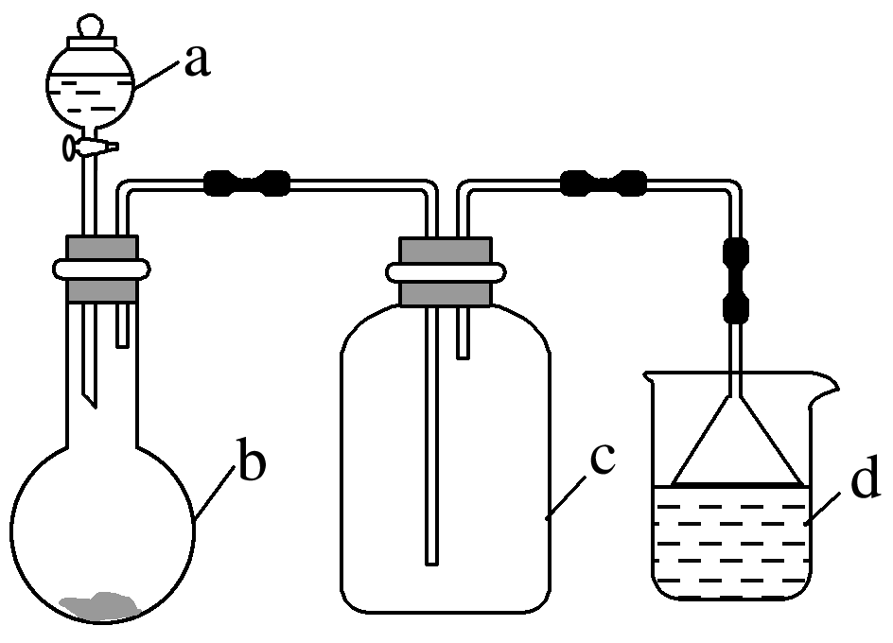
选项 | a中的物质 | b中的物质 | c中收集的气体 | d中的物质
A | 浓氨水 | CaO | NH₃ | H₂O
B | 浓硫酸 | Na₂SO₃ | SO₂ | NaOH溶液
C | 稀硝酸 | Cu | NO₂ | H₂O
D | 浓盐酸 | MnO₂ | Cl₂ | NaOH溶液

答案 B
解析 氨的密度比空气小，应该用向下排空气收集，A错误；浓硫酸与Na₂SO₃发生复分解反应生成SO₂，因SO₂的密度比空气大，所以可用向上排空气法收集，SO₂是大气污染物，要进行尾气处理，SO₂易与NaOH溶液发生反应，用NaOH溶液吸收尾气时，为防止倒吸现象的发生，可以安装一个倒扣的漏斗，B正确；稀硝酸与Cu发生反应产生的气体是NO，不是NO₂，且不能用水处理尾气，C错误；MnO₂与浓盐酸在加热时才能发生反应制取Cl₂，该装置没有加热仪器，浓盐酸易挥发，C中收集的气体不纯净，应在b、c之间添加除去HCl气体的装置，D错误。
9．下列关于氮及其化合物的说法错误的是( )
A．N₂化学性质稳定，是因为分子内氮氮三键很强
B．NO、NO₂均为大气污染气体，在大气中可稳定存在
C．可用浓盐酸检测输送NH₃的管道是否发生泄漏
D．HNO₃具有强氧化性，可溶解铜、银等不活泼金属
答案 B
解析 N₂分子中存在氮氮三键，化学性质比较稳定，故A正确；NO、NO₂均为大气污染气体，其中NO遇氧气可以与之反应生成NO₂
，故B错误；浓盐酸易挥发，与氨反应生成氯化铵，可以看到白烟，可用浓盐酸检测输送NH₃的管道是否发生泄漏，故C正确；HNO₃具有强氧化性，可以与铜和银反应，所以可溶解铜、银等不活泼金属，故D正确。
10．(2020·山东潍坊市高一期末)下列各组离子能在溶液中大量共存的是( )
A．K＋、NH、SO、OH－
B．Na＋、H＋、HCO、NO
C．Na＋、Ca^{2＋}、NO、ClO－
D．H＋、K＋、NO、SO
答案 C
解析 NH和OH－无法大量共存，A项错误；HCO和H＋无法大量共存，B项错误；各离子之间不发生反应，因此可以大量共存，C项正确；SO和H＋无法大量共存或H＋、NO、SO无法大量共存，D项错误。
11．(2019·长沙高一检测)下列由相关实验现象所推出的结论正确的是( )
A．Cl₂、SO₂均能使品红溶液褪色，说明二者均有氧化性
B．向溶液中滴加酸化的Ba(NO₃)₂溶液出现白色沉淀，说明该溶液中一定有SO
C．Fe与稀HNO₃、稀H₂SO₄反应均有气泡产生，说明Fe与两种酸均发生置换反应
D．分别充满HCl、NH₃的烧瓶倒置于水中后液面均迅速上升，说明二者均易溶于水
答案 D
解析 SO₂使品红溶液褪色是由于SO₂能与有色物质化合生成无色物质，不能说明其具有氧化性，选项A错误；当溶液中含有SO时，加入酸化的Ba(NO₃)₂溶液也会出现白色沉淀，选项B错误；Fe与稀硝酸反应生成的气体为NO，该反应不是置换反应，选项C错误；HCl、NH₃极易溶于水，分别充满HCl、NH₃的烧瓶倒置于水中，气体溶解，液面迅速上升，选项D正确。
12．化学实验中常将溶液或试剂进行酸化，下列酸化处理的措施正确的是( )
A．定性检验SO，将BaCl₂溶液用稀硝酸酸化
B．为提高KMnO₄溶液的氧化能力，用盐酸将KMnO₄溶液酸化
C．检验溶液中是否含有Fe^{2＋}时，用稀硝酸酸化
D．检验溶液中是否含有SO时，在无其他阳离子干扰的条件下，先用盐酸酸化，再向所得溶液中加BaCl₂溶液
答案 D
解析 A项中HNO₃能将SO氧化成SO；B项中KMnO₄能将Cl－氧化成Cl₂；C项中HNO₃能将Fe^{2＋}氧化成Fe^{3＋}。故A、B、C三项的酸化方法均不正确。
13．硝酸与金属反应后所得还原产物与硝酸的浓度和金属的活泼性有关。10 mL 0.5 mol·L^{－1}
HNO₃与0.048 g Mg恰好完全反应。若氮元素只被还原到一种价态，下列说法不正确的是( )
A．HNO₃作还原剂
B．HNO₃浓度越低，N元素还原价态越低
C．反应中转移电子数为0.004 mol
D．还原产物可能为NH₄NO₃
答案 A
解析 HNO₃与金属反应时，表现酸性和强氧化性，故A错误；HNO₃浓度越高，氧化性越强，氧化同种金属时，N元素被还原的价态就越高，故B正确；HNO₃与Mg反应，还原剂只有Mg，Mg的化合价由0→＋2,0.048 g Mg的物质的量为$\frac{0.048 g}{24 g·mol－1}$＝0.002 mol，根据得失电子守恒，反应中转移电子为0.004 mol，故C正确；硝酸的物质的量为0.01 L×0.5 mol·L^{－1}＝0.005 mol，生成0.002 mol Mg(NO₃)₂，根据N原子守恒，可能生成0.000 5 mol NH₄NO₃，若生成0.000 5 mol NH₄NO₃转移电子为0.004 mol，符合电子守恒，故D正确。
14．(2019·北京市昌平区检测)下列实验操作、实验现象、解释或结论不对应的是( )
选项 | 实验操作 | 实验现象 | 解释或结论
A | 将蘸有浓盐酸的玻璃棒与蘸有浓氨水的玻璃棒靠近 | 产生大量白烟 | 氨与氯化氢反应生成固体物质
B | 常温下，将洁净的铁片放入浓硫酸或浓硝酸中 | 无明显变化 | 常温下，浓硫酸、浓硝酸使铁片钝化
C | 在导管口点燃纯净的氢气，然后将导管伸入盛满氯气的集气瓶中 | 产生苍白色火焰 | 物质燃烧不一定需要氧气
D | 向某无色溶液中滴加盐酸 | 产生能使澄清石灰水变浑浊的气体 | 说明溶液中一定含有CO

答案 D
解析 能使澄清石灰水变浑浊的气体可以是CO₂，也可能是SO₂，因此不能说明溶液中一定含有CO，即使产生的气体是CO₂，也可能是HCO，D错误。
15．(2019·威海高一检测)选用如图所示仪器中的两个或几个(内含物质)组装成实验装置，以验证木炭可被浓硫酸氧化成CO₂，下列说法正确的是( )
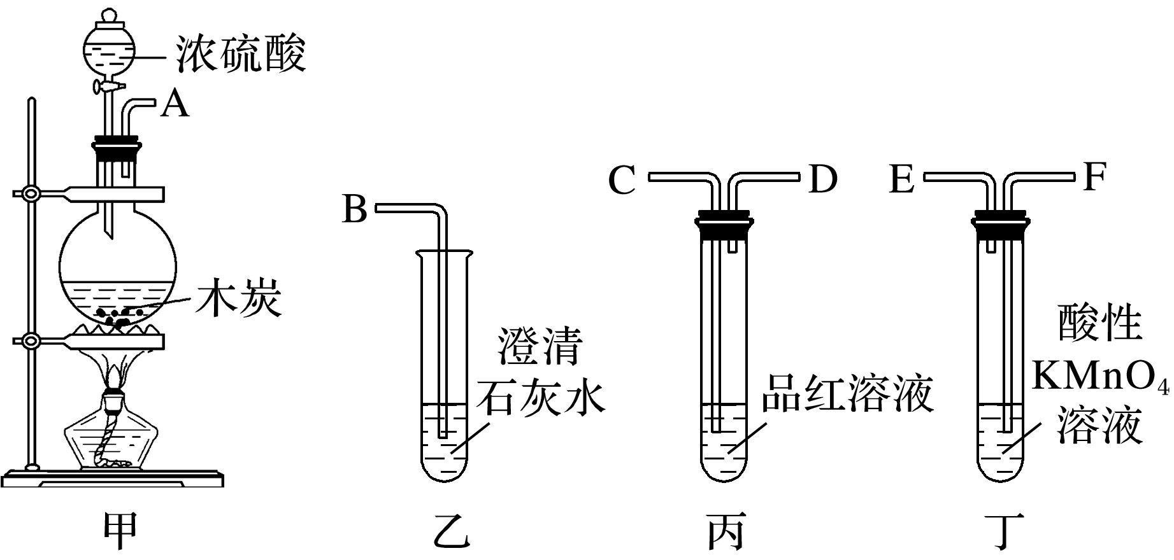
A．按气流从左向右流向，连接装置的正确顺序是A→F→E→C→D→B
B．丁中溶液褪色，乙中溶液变浑浊，说明甲中生成CO₂
C．丙中品红溶液褪色，乙中溶液变浑浊，说明甲中生成CO₂
D．丁和丙中溶液都褪色，乙中溶液变浑浊，说明甲中有CO₂生成
答案 A
解析 木炭与浓硫酸反应生成CO₂和SO₂，验证混合气体中有CO₂，必须将SO₂除去且验证SO₂被吸收干净，再通入澄清石灰水验证CO₂，故连接装置的正确顺序是A→F→E→C→D→B，A正确；丙中品红溶液不褪色(说明SO₂被除尽)，乙中溶液变浑浊说明甲中生成CO₂，故B、C、D错误。
16．将9 g铜和铁的混合物投人100 mL稀硝酸中，充分反应后得到标准状况下1.12 L NO，剩余4.8 g金属；继续加入100 mL等浓度的稀硝酸，金属完全溶解，又得到标准状况下1.12 L NO。若向反应后的溶液中加入KSCN溶液，溶液不变红，则下列说法正确的是( )
A．原混合物中铜和铁各0.065 mol
B．稀硝酸的物质的量浓度为4.0 mol·L^{－1}
C．第一次剩余的4.8 g金属为铜和铁的混合物
D．向反应后的溶液中再加入该稀硝酸100 mL，又得到的NO在标准状况下的体积为0.56 L
答案 D
解析 整个过程可以看作是9 g铜和铁的混合物与200 mL稀硝酸反应生成0.1 mol NO，金属完全溶解，向反应后的溶液中加入KSCN溶液，溶液不变红，说明生成硝酸亚铁、硝酸铜，且硝酸完全反应，发生反应的化学方程式为3Fe＋8HNO₃===3Fe(NO₃)₂＋2NO↑＋4H₂O、3Cu＋8HNO₃===3Cu(NO₃)₂＋2NO↑＋4H₂O，设铁的物质的量为x，铜的物质的量为y，根据二者质量与生成NO的体积列方程得：56 g·mol^{－1}×x mol＋64 g·mol^{－1}×y mol＝9 g，$\frac{2}{3}$×(x mol＋y mol)＝$\frac{2.24 L}{22.4 L·mol－1}$，解得x＝0.075 mol，y＝0.075 mol。由上述分析可知，原混合物中铜和铁的物质的量均为0.075 mol，故A错误；根据方程式可知，n(HNO₃)＝4n(NO)＝0.4 mol，稀硝酸的物质的量浓度为$\frac{0.4 mol}{0.2 L}$＝2 mol·L^{－1}，故B错误；9 g混合物中含铁的质量为0.075 mol×56 g·mol^{－1}＝4.2 g，含铜的质量为0.075 mol×64 g·mol^{－1}＝4.8 g，则第一次剩余的金属为Cu，故C错误；再加入100 mL该稀硝酸，Fe^{2＋}与硝酸反应生成NO与硝酸铁，溶液中Fe^{2＋}
的物质的量为0.075 mol，HNO₃的物质的量为0.1 L×2 mol·L^{－1}＝0.2 mol，反应中存在关系式：3Fe^{2＋}～4HNO₃～NO，HNO₃过量，Fe^{2＋}完全反应，得到的NO的物质的量为0.025 mol，标准状况下其体积为0.025 mol×22.4 L·mol^{－1}＝0.56 L，故D正确。
17．Cu与浓硝酸反应生成氮氧化物，这些氮氧化物溶解在NaOH溶液中生成NaNO₃和NaNO₂的混合溶液，反应过程及有关数据如图所示：
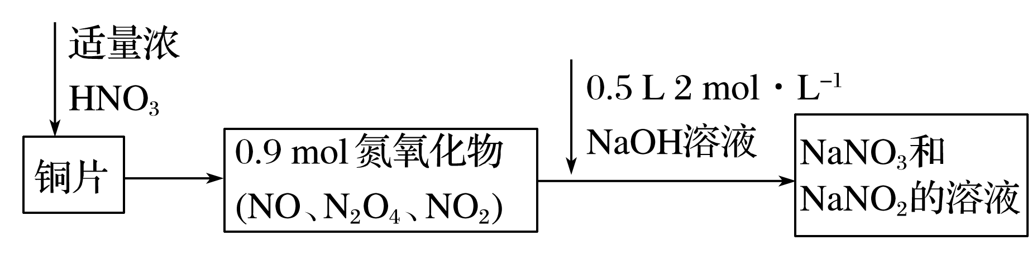
下列有关判断正确的是( )
A．若Cu片为51.2 g，则生成0.2 mol NaNO₃
B．Cu遇浓硝酸发生钝化，不可能发生上述反应
C．标准状况下收集的氮氧化物为20.16 mL
D．Cu(NO₃)₂既是氧化产物，也是还原产物
答案 A
解析 Cu→Cu(NO₃)₂，每个Cu原子失去2个电子，HNO₃→NaNO₂，每个N原子得到2个电子，故51.2 g Cu共失电子$\frac{51.2 g}{64 g·mol－1}$×2＝1.6 mol，由得失电子守恒可知，HNO₃→NaNO₂得到1.6 mol电子，故产物中NaNO₂的物质的量为0.8 mol，又由N、Na守恒可知，另一种产物NaNO₃为0.2 mol，A项正确；Cu能与浓硝酸反应，B项错误；N₂O₄、NO₂在标准状况下不是气体，C项错误；Cu(NO₃)₂是氧化产物，D项错误。
18．(2019·大同一中高一月考)向稀硝酸和Fe(NO₃)₃的混合溶液中逐渐加入铁粉，产生无色气体，该气体遇空气变成红棕色，溶液中Fe^{2＋}的物质的量和加入铁粉的物质的量之间的关系如图所示：则原混合溶液中HNO₃和Fe(NO₃)₃的物质的量浓度之比为( )
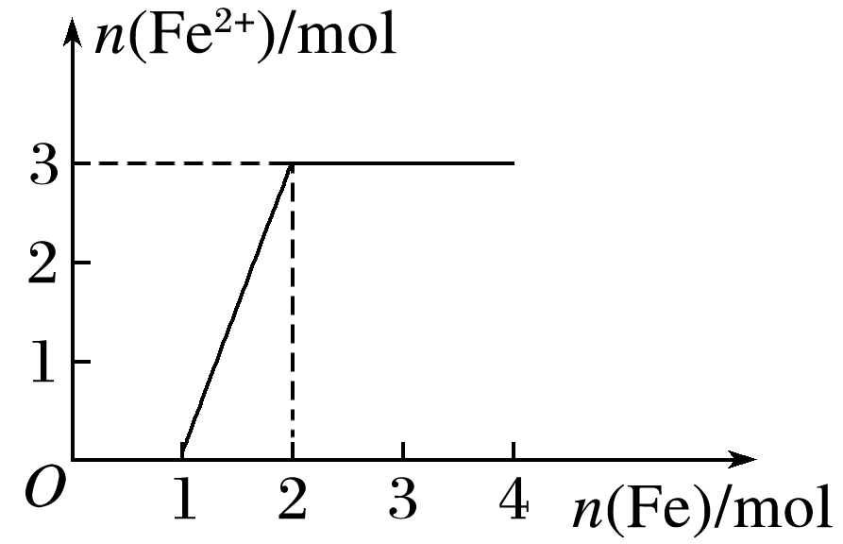
A．2∶1 B．1∶1
C．4∶1 D．3∶1
答案 C
解析 由图可知，当加入1 mol Fe时，n(Fe^{2＋})＝0，说明此过程中Fe和稀硝酸发生反应：Fe＋4HNO₃(稀)===Fe(NO₃)₃＋NO↑＋2H₂O，即1 mol Fe消耗4 mol HNO₃生成1 mol Fe^{3＋}；当又加入1 mol Fe时，n(Fe^{2＋})＝3 mol，发生反应Fe＋2Fe^{3＋}===3Fe^{2＋}，消耗2 mol Fe^{3＋}，则原混合液中Fe^{3＋}为2 mol－1 mol＝1 mol，故原混合液中HNO₃和Fe(NO₃)₃的物质的量浓度之比为4∶1，答案选C。
二、非选择题(本题包括4小题，共46分)
19．(10分)(2020·成都市高一期末调研)硫酸和硝酸都是重要的化工原料，具有广泛的用途。
(1)蔗糖中加入浓硫酸后，蔗糖变黑且体积膨胀，同时有刺激性气味的气体产生。该变化过程中体现了浓硫酸的________________，产生气体的化学方程式为________________________。
(2)某同学进行有关铜的化学性质的实验，如图所示：
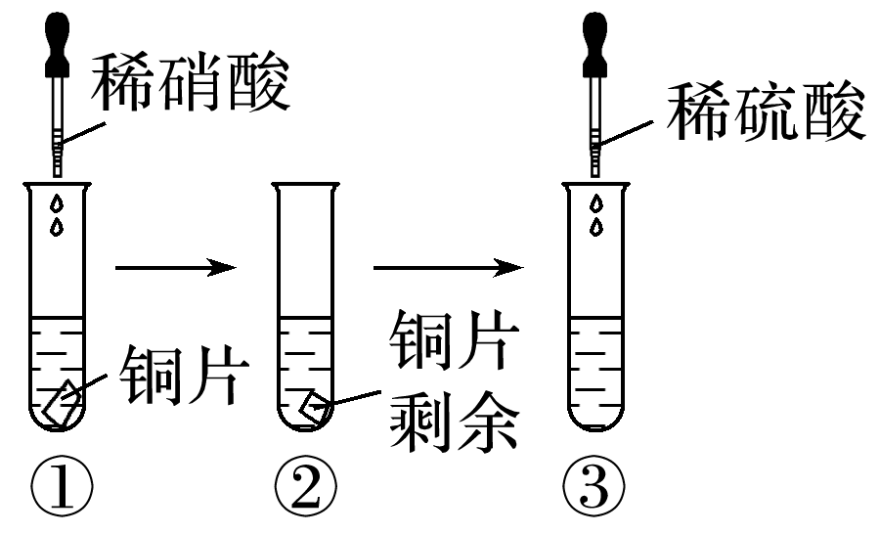
实验①可观察到的现象为___________________________________________________(尽可能描叙完整)；实验③中铜片逐渐溶解至消失，该同学认为铜与稀硫酸和稀硝酸均能反应，这种看法______(填“合理”或“不合理”)；试剂药品不变，请补充一个实验加以证明：_________
_______(画出图示并写出预期现象)。根据补充实验的结论，写出③中铜片溶解的离子方程式_______________________________________________________________________________。
答案 (1)脱水性、强氧化性 C＋2H₂SO₄(浓)CO₂↑＋2SO₂↑＋2H₂O
(2)铜片逐渐溶解，溶液变为蓝色，产生无色气体，试管口气体变为红棕色 不合理
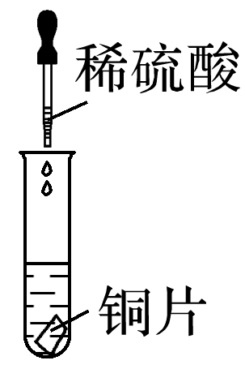 无明显现象 3Cu＋8H＋＋2NO===3Cu^{2＋}＋2NO↑＋4H₂O
解析 (1)蔗糖中加入浓硫酸后，首先发生炭化，浓硫酸表现脱水性；然后发生反应C＋2H₂SO₄(浓)CO₂↑＋2SO₂↑＋2H₂O，浓硫酸表现强氧化性。(2)实验①中发生反应为3Cu＋8HNO₃(稀)===3Cu(NO₃)₂＋2NO↑＋4H₂O,2NO＋O₂===2NO₂，可观察到的现象为溶液中铜片不断溶解，溶液由无色变为蓝色，有气泡逸出；液面上气体无色，在试管口气体由无色变为红棕色；实验③中铜片逐渐溶解至消失，该同学认为铜与稀硫酸和稀硝酸均能反应，这种看法不合理，因为在金属活动顺序表中，铜位于氢的后面，铜不能与酸发生置换反应；试剂药品不变，补充的实验就是铜与稀硫酸的反应，如图所示：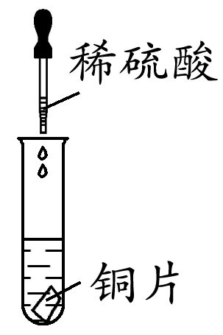，无明显现象。根据补充实验的结论，③中铜片溶解的离子方程式3Cu＋8H＋＋2NO===3Cu^{2＋}＋2NO↑＋4H₂O。
20．(12分)(2020·山东潍坊市高一期末)我国“蓝天保卫战”成果显著，肆虐的雾霾逐渐被遏止。科学家研究发现含氮化合物和含硫化合物在形成雾霾时与大气中的氨有关，转化关系如图所示：
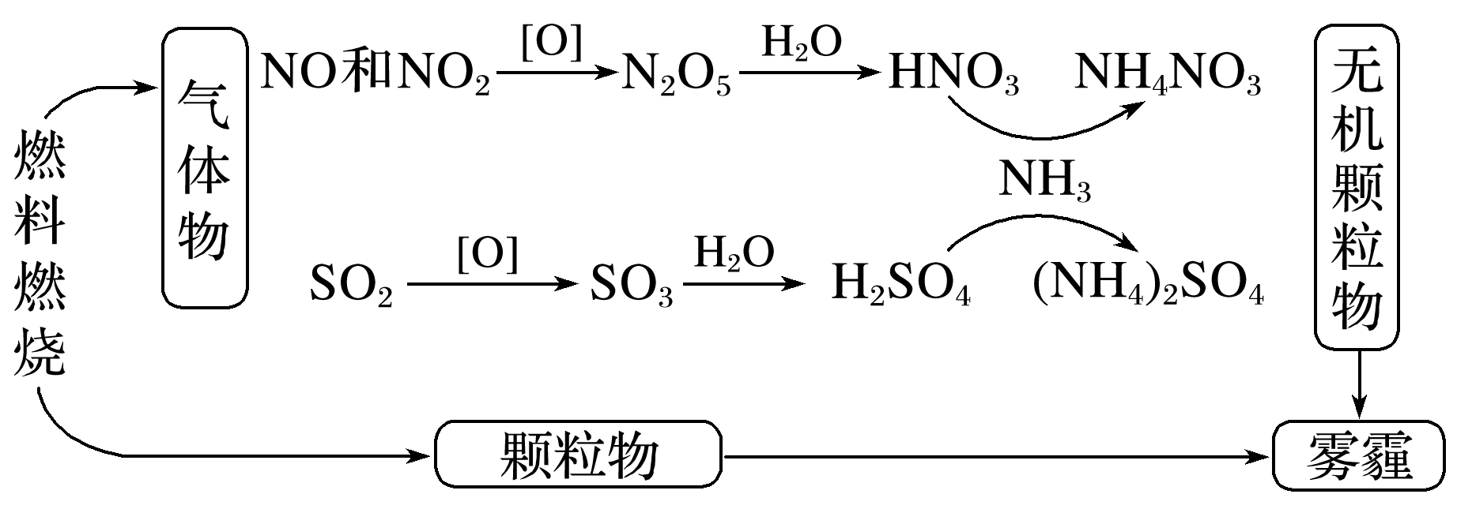
回答下列问题：
(1)从物质分类的角度看，图中的物质属于酸性氧化物的有____________________(写化学式)。
(2)图中物质溶于水溶液呈碱性的是________。
(3)写出SO₂转化为SO₃的化学方程式：_______________________________________________
_______________________________________________________________________________。
(4)工业上利用氨制备一氧化氮，反应的化学方程式为__________________________________
_______________________________________________________________________________。
(5)实验室长期保存浓硝酸，需使用棕色试剂瓶，并放置在阴凉处，其原因为________________
(用化学方程式表示)。
(6)氨与一氧化氮(NO)在一定条件下反应可生成对空气无污染的物质，该反应的化学方程式为______________________________________________________________________________。
答案 (1)SO₂、SO₃、N₂O₅ (2)NH₃ (3)2SO₂＋O₂2SO₃ (4)4NH₃＋5O₂4NO＋6H₂O (5)4HNO₃4NO₂↑＋O₂↑＋2H₂O (6)6NO＋4NH₃5N₂＋6H₂O
解析 (1)酸性氧化物是能与碱反应生成盐和水的氧化物，符合要求的有SO₂、SO₃和N₂O₅。(2)图中物质溶于水呈碱性的只有NH₃。(3)二氧化硫在催化剂存在下可以转化为三氧化硫：2SO₂＋O₂2SO₃。(4)氨气经催化氧化可以形成一氧化氮：4NH₃＋5O₂4NO＋6H₂O。(5)浓硝酸见光或受热时易分解，因此要保存在棕色试剂瓶中：4HNO₃4NO₂↑＋O₂↑＋2H₂O。(6)氨中的氮为－3价，一氧化氮中的氮为＋2价，因此二者可以在一定条件下发生归中反应得到氮气：6NO＋4NH₃5N₂＋6H₂O。
21.(12分)某同学看到“利用零价铁还原NO脱除地下水中硝酸盐”的相关资料后，利用如图装置探究铁粉与KNO₃溶液的反应。实验步骤及现象如下：
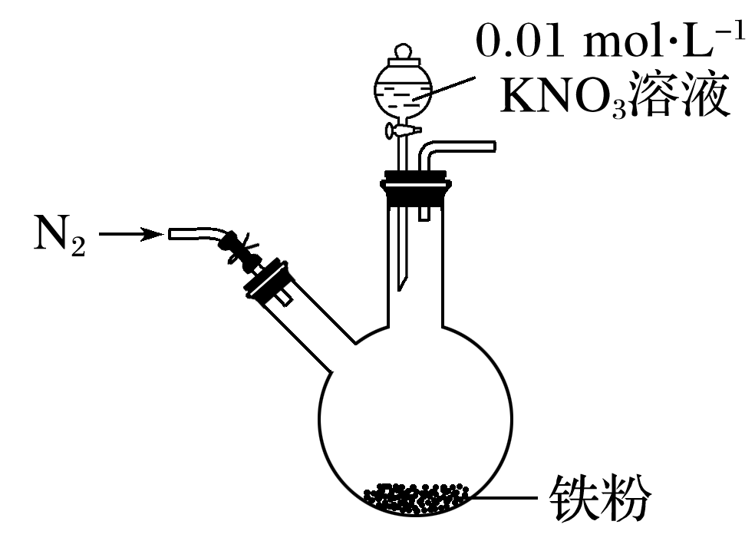

实验步骤 | 实验现象
①打开弹簧夹，缓慢通入N₂
②加入pH为2.5的0.01 mol·L^{－1}的酸性KNO₃溶液100 mL | 铁粉部分溶解，溶液呈浅绿色；铁粉不再溶解后，剩余铁粉表面附着少量白色物质
③反应停止后，拔掉橡胶塞，将圆底烧瓶取下 | 烧瓶内气体的颜色没有发生变化
④将剩余固体过滤 | 表面的白色物质变为红褐色

(1)通入N₂并保持后续反应均在N₂氛围中进行的实验目的是__________________________。
(2)白色物质是________，用化学方程式解释其变为红褐色的原因：______________________。
(3)为了探究滤液的成分，该同学进一步设计了下述实验：
实验步骤 | 实验现象
①取部分滤液于试管中，向其中加入KSCN溶液 | 溶液无变化
②将上述溶液分为两份，一份中滴入氯水，另一份中滴加稀硫酸 | 两份溶液均变为红色
③另取部分滤液于试管中，向其中加入浓NaOH溶液并加热，在试管口放置湿润的红色石蕊试纸 | 有气体生成，该气体使湿润的红色石蕊试纸变蓝

(ⅰ)根据以上实验现象，可以判断滤液中存在____________________________ (填离子符号)。
(ⅱ)步骤②中滴加稀硫酸后溶液会由浅绿色变成红色，请用离子方程式解释其原因：_______________________________________________________________________________。
答案 (1)防止空气中的O₂对Fe和NO的反应产生干扰，避免影响反应产物的判断
(2)Fe(OH)₂ 4Fe(OH)₂＋O₂＋2H₂O===4Fe(OH)₃
(3)(ⅰ)Fe^{2＋}、NH、NO (ⅱ)3Fe^{2＋}＋4H＋＋NO===3Fe^{3＋}＋NO↑＋2H₂O、Fe^{3＋}＋3SCN－===Fe(SCN)₃
解析 (1)空气中的氧气具有强氧化性，为防止空气中的O₂对Fe和NO反应的干扰，避免影响反应产物的判断，整个反应需要在N₂氛围中进行。(2)铁粉表面的白色物质能变为红褐色，可知该白色物质是Fe(OH)₂，遇空气中的氧气易被氧化成红褐色的Fe(OH)₃。(3)①取部分滤液于试管中，向其中加入KSCN溶液，溶液无变化，可知不含有Fe^{3＋}；②将上述溶液分为两份，一份中滴入氯水，另一份中滴加稀硫酸，两份溶液均变为红色，可知溶液中含有Fe^{2＋}和NO，因为氯水将Fe^{2＋}氧化为Fe^{3＋}使溶液显红色，而在酸性条件下NO能将Fe^{2＋}氧化为Fe^{3＋}；③另取部分滤液于试管中，向其中加入浓NaOH溶液并加热，在试管口放置湿润的红色石蕊试纸，有气体生成，该气体使湿润的红色石蕊试纸变蓝，可知溶液中含有NH。(i)根据以上实验现象，可以判断滤液中存在Fe^{2＋}、NH、NO；(ii)步骤②中滴加稀硫酸后溶液会由浅绿色变成红色，是因为溶液中NO在酸性条件下氧化Fe^{2＋}生成Fe^{3＋}，Fe^{3＋}遇KSCN溶液显红色。
22．(12分)(2019·菏泽一中月考)研究氮及其化合物的性质，可以有效改善人类的生存环境。氮元素化合价—物质类别关系图如下。
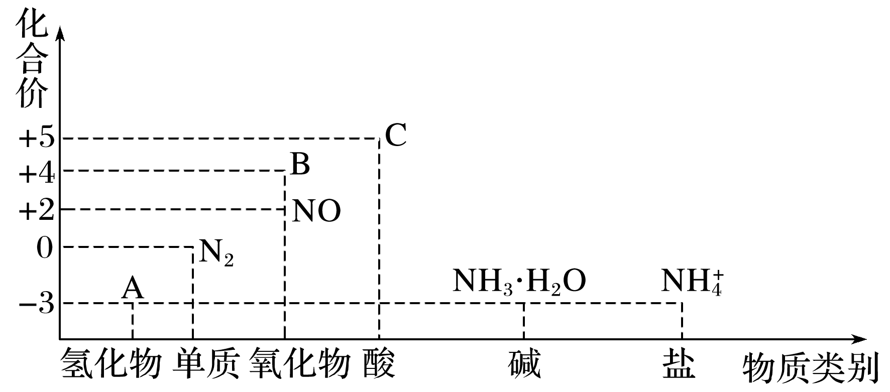
回答下列问题：
(1)在催化剂和加热的条件下，物质A生成NO是工业制硝酸的重要反应，化学方程式是_______________________________________________________________________________。
(2)在加热条件下，物质C的浓溶液与碳单质反应，写出反应的化学方程式：______________。
(3)实验室中，检验溶液中含有NH的操作方法是______________________________________
_______________________________________________________________________________。
(4)物质B为红棕色气体，写出该物质与水反应的离子方程式：_________________________，
当反应消耗3.36 L(标准状况)物质B时，转移电子的物质的量为________ mol。
答案 (1)4NH₃＋5O₂4NO＋6H₂O (2)C＋4HNO₃(浓)CO₂↑＋4NO₂↑＋2H₂O (3)取少量溶液于试管中，加入氢氧化钠溶液，稍微加热，若有使湿润的红色石蕊试纸变蓝的气体产生，证明溶液中含有NH
(4)3NO₂＋H₂O===2H＋＋2NO＋NO 0.1
解析 氮元素化合价—物质类别关系分析，A为氨，B为二氧化氮，C为硝酸。
(4)物质B为红棕色气体NO₂，和水反应的离子方程式为3NO₂＋H₂O===2H＋＋2NO＋NO，反应中3 mol NO₂转移电子总数2 mol，当反应消耗3.36 L(标准状况)物质B时，物质的量＝$\frac{3.36 L}{22.4 L·mol－1}$＝0.15 mol，转移电子的物质的量为0.15 mol×$\frac{2}{3}$＝0.1 mol。

章末检测试卷(二)
(时间：90分钟 满分：100分)
一、选择题(本题包括18小题，每小题3分，共54分，每小题只有一个选项符合题意)
1．(2019·郑州外国语学校高一月考)绿色能源是指使用不会对环境造成污染的能源，下列属于绿色能源的是( )
①太阳能 ②风能 ③潮汐能 ④煤 ⑤天然气 ⑥石油
A．①②③ B．③④
C．④ D．①②⑤
答案 A
解析 石油、煤、天然气燃烧会产生一氧化碳、二氧化氮、二氧化硫等空气污染物，不属于绿色能源，而太阳能、风能、潮汐能的使用不会对环境造成污染，属于绿色能源，A项正确。
2．(2019·黑龙江省龙东南高一期末联考)下列关于能量转换的认识中不正确的是( )
A．电解水生成氢气和氧气时，电能转化为化学能
B．绿色植物进行光合作用时，太阳能转化为化学能
C．煤燃烧时，化学能主要转化为热能
D．白炽灯工作时，电能全部转化为光能
答案 D
解析 电解装置将水电解生成氢气和氧气时，是电能转化为化学能，A正确；绿色植物进行光合作用时，太阳能转化为化学能在生物体内储存，B正确；煤燃烧时会产生大量的热量，化学能主要转化为热能，C正确；白炽灯工作时，将电能转化为光能和热能，D错误。
3．(2020·郑州一中高一期中)混合动力汽车配有电动、汽油双引擎。在减速时，自动捕捉减少的动能；在高速行驶时，启用双引擎，动力更强劲。下列有关混合动力汽车的说法不正确的是( )
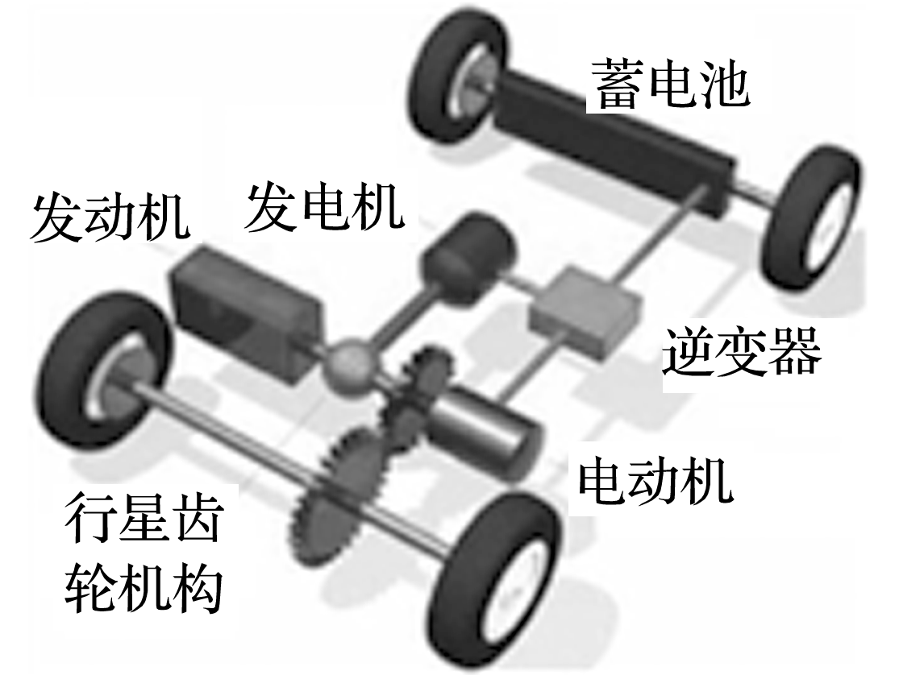
A．减速制动时动能转化为电能储存在电池中
B．高速行驶时电池电能转化为汽车部分动力
C．通过发电机电动机互变循环减少汽车油耗
D．双动力汽车工作时不会产生废气污染环境
答案 D
解析 根据题目信息，在减速时，自动捕捉减少的动能转化为电能储存在电池中，故A正确；在高速行驶时，启用双引擎，电池电能转化为汽车部分动力，故B正确；通过发电机电动机互变循环可以减少汽车油耗，故C正确；汽油引擎工作时，会产生废气污染环境，故D错误。
4．(2019·广东肇庆期末)某温度时，浓度均为1 mol·L^{－1}的两种气体X₂和Y₂，在体积恒定的密闭容器中反应生成气体Z,4 s时X₂、Y₂、Z的浓度分别是0.4 mol·L^{－1}、0.8 mol·L^{－1}、0.4 mol·L^{－1}，若Z用X、Y表示，则该反应的化学方程式可表示为( )
A．X₂＋2Y₂2XY₂
B．2X₂＋Y₂2X₂Y
C．3X₂＋Y₂2X₃Y
D．X₂＋3Y₂2XY₃
答案 C
解析 4 s时，Δc(X₂)＝1 mol·L^{－1}－0.4 mol·L^{－1}＝0.6 mol·L^{－1}，Δc(Y₂)＝1 mol·L^{－1}－0.8 mol·L^{－1}＝0.2 mol·L^{－1}，Δc(Z)＝0.4 mol·L^{－1}，则X₂、Y₂、Z的化学计量数之比为0.6 mol·L^{－1}∶0.2 mol·L^{－1}
∶0.4 mol·L^{－1}＝3∶1∶2，故反应的化学方程式为3X₂＋Y₂2Z，根据原子守恒可知，Z为X₃Y，故反应的化学方程式为3X₂＋Y₂2X₃Y。
5．下列有关化学反应速率和限度的说法中不正确的是( )
A．已知工业合成氨的正反应方向放热，所以升温正反应速率减小，逆反应速率增大
B．实验室用H₂O₂分解制备O₂，加入MnO₂后，反应速率明显加快
C．2SO₂＋O₂2SO₃反应中，SO₂的转化率不能达到100%
D．实验室用碳酸钙和盐酸反应制取CO₂，相同质量的粉末状碳酸钙比块状反应要快
答案 A
解析 升高温度，正反应速率和逆反应速率均增大，故A错误；二氧化锰在过氧化氢的分解反应中作催化剂，能加快反应速率，故B正确；可逆反应的反应物不可能完全转化为生成物，即反应物的转化率不可能达到100%，故C正确；相同质量的碳酸钙粉末比块状的表面积大，反应物和液体的接触面积更大，反应速率更快，故D正确。
6．(2019·张家口一中高一期中)把在空气中久置的铝片5.0 g投入盛有50 mL 0.1 mol·L^{－1}盐酸的烧杯中，该铝片与盐酸反应，产生氢气的速率v(H₂)与反应时间t的关系可用如图所示的坐标曲线来表示，下列推论错误的是( )
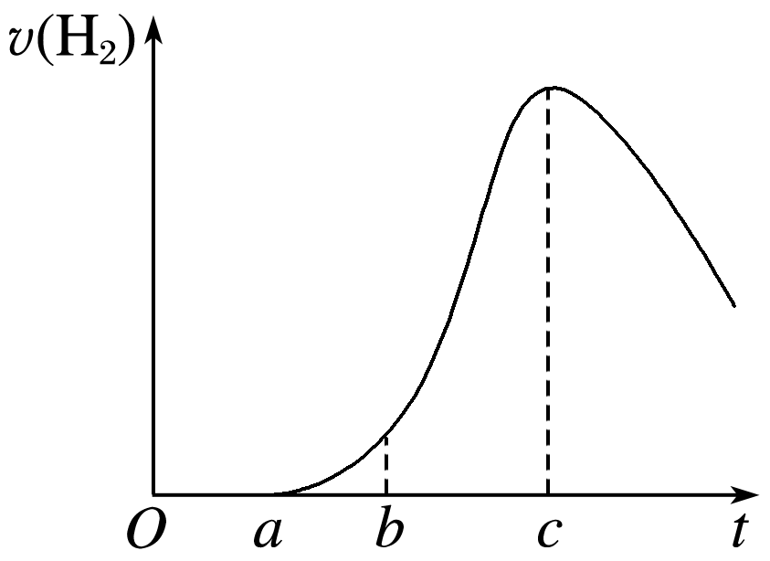
A．O→a不产生氢气是因为表面的氧化物隔离了铝和稀盐酸
B．b→c段产生氢气的速率增加较快的主要原因之一是温度升高
C．t＝c时，反应处于平衡状态
D．t＞c时，产生氢气的速率降低的主要原因是溶液中H＋浓度下降
答案 C
解析 A项，铝表面有氧化膜，因此曲线O→a段不产生氢气，发生反应的化学方程式为Al₂O₃＋6HCl===2AlCl₃＋3H₂O，正确；B项，随着反应的进行，H＋浓度逐渐减小，但曲线b→c段产生氢气的速率仍然增大，则产生氢气的速率增加较快的主要原因是反应放热，溶液温度升高，正确；D项，温度升高，反应速率增大，浓度降低，反应速率减小，则t>c时，产生氢气的速率降低，说明溶液中H＋浓度下降起主导作用，正确。
7．(2019·石家庄一中高一月考)某固体酸燃料电池以NaHSO₄固体为电解质传递H＋，其基本结构如图，电池总反应可表示为2H₂＋O₂===2H₂O，下列有关说法正确的是( )
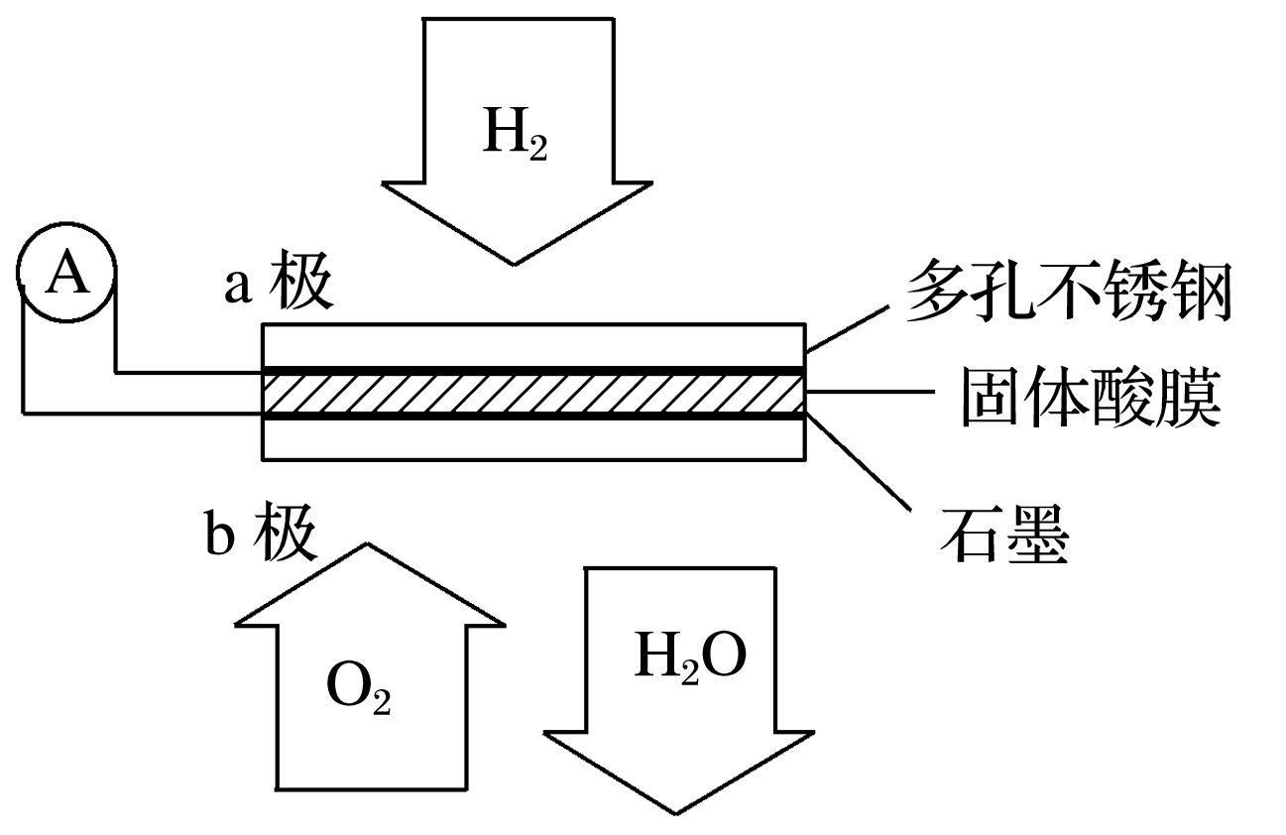
A．电子通过外电路从b极流向a极
B．每转移0.1 mol电子，消耗1.12 L的H₂
C．b极上的电极反应式为O₂＋2H₂O＋4e－===4OH－
D．H＋由a极通过固体酸电解质传递到b极
答案 D
解析 根据电池总反应2H₂＋O₂===2H₂O可知，通入氢气的一极为电池的负极，发生氧化反应：H₂－2e－===2H＋，通入氧气的一极为电池的正极，发生还原反应：O₂＋4e－＋4H＋===2H₂O。通入氢气的一极为电池的负极，则a为负极，b为正极，电子由负极经外电路流向正极，即由a极经外电路流向b极，A错误；每转移0.1 mol电子，消耗0.05 mol 的H₂，标准状况下的体积为1.12 L，但选项中没有说明是否为标准状况，则气体的体积不一定为1.12 L，B错误；中间为固体酸膜，可以传递H＋，结合图示可知，b极上的电极反应式为O₂＋4e－＋4H＋===2H₂O，C错误；a极上氢气失电子生成H＋，阳离子向正极移动，所以H＋由a极通过固体酸膜传递到b极，D正确。
8．(2019·铜陵市期中)根据如图所示示意图，下列说法不正确的是( )
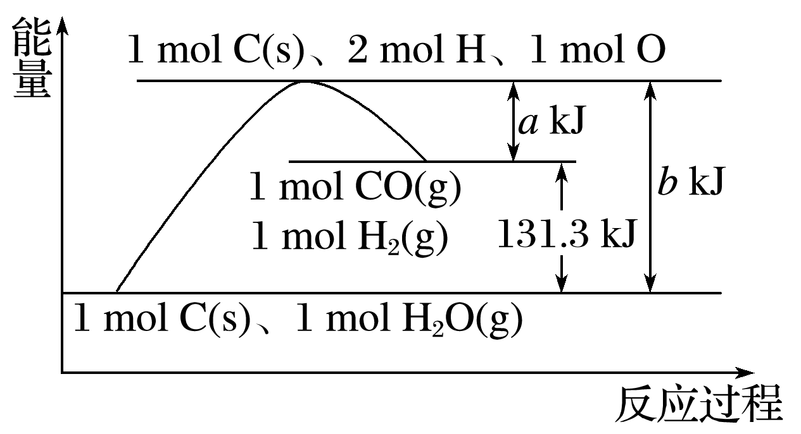
A．反应C(s)＋H₂O(g)===CO(g)＋H₂(g)，能量增加(b－a) kJ·mol^{－1}
B．该反应过程反应物断键吸收的能量大于生成物成键放出的能量
C．1 mol C(s)和1 mol H₂O(l)反应生成1 mol CO(g)和1 mol H₂(g)吸收的热量为131.3 kJ
D．1 mol C(s)、2 mol H、1 mol O转变成1 mol CO(g)和1 mol H₂(g)放出的热量为a kJ
答案 C
解析 由图可知，该反应为吸热反应，反应的热化学方程式为C(s)＋H₂O(g)===CO(g)＋H₂(g) ΔH＝(b－a) kJ·mol^{－1}，A项正确；该反应过程反应物断键吸收的能量大于生成物成键放出的能量，B项正确；根据图像可知1 mol C(s)和1 mol H₂O(g)反应生成1 mol CO(g)和1 mol H₂(g)吸收的热量为131.3 kJ，而1 mol H₂O(l)变为1 mol H₂O(g)时要吸收热量，因此1 mol C(s)和1 mol H₂O(l)反应生成1 mol CO(g)和1 mol H₂(g)吸收的热量大于131.3 kJ，C项错误；由图可知，1 mol C(s)、2 mol H、1 mol O转变成1 mol CO(g)和1 mol H₂(g)放出的热量为a kJ，D项正确。
9．普通水泥在固化过程中其自由水分子减少并形成碱性溶液。根据这一特点，科学家们发明了电动势法测水泥的初凝时间。此法的原理如图所示，反应的化学方程式为2Cu＋Ag₂O===Cu₂O＋2Ag，下列有关说法正确的是( )
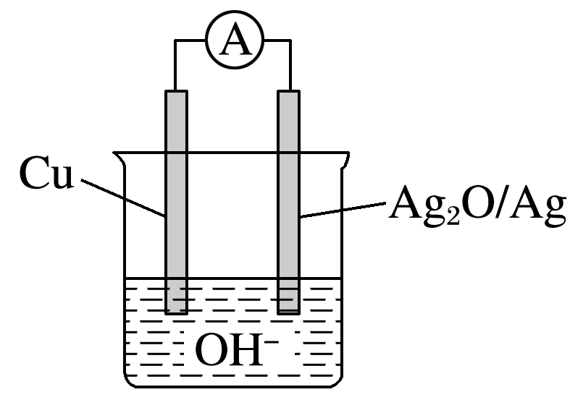
A．2 mol Cu与1 mol Ag₂O的总能量低于1 mol Cu₂O与2 mol Ag具有的总能量
B．Ag₂O/Ag电极为正极
C．原理示意图中，电流从Cu流向Ag₂O
D．电池工作时，OH－向正极移动
答案 B
解析 由题意知，该装置构成了原电池，原电池工作过程中发生了自发的氧化还原反应，该反应为放热反应，反应物的总能量高于生成物的总能量，A错误；Cu在反应中失电子，作原电池的负极，所以Ag₂O/Ag电极为正极，B正确；电流由正极流向负极，所以电流方向为Ag₂O→Cu，C错误；原电池工作时，电解质溶液中的阴离子移向负极，D错误。
10．(2019·福州市高一下学期期末)一定温度下，可逆反应A(g)＋2B(g)2C(g)，达到平衡状态的标志是( )
A．A的分解速率和C的生成速率之比为1∶2
B．单位时间内生成n mol A的同时生成2n mol B
C．A、B的物质的量之比为1∶2
D．A、B、C的浓度不再发生变化
答案 D
解析 A项，无论反应是否达到平衡，A的分解速率和C的生成速率之比都为1∶2，A不能说明反应达到平衡状态；B项，无论反应是否达到平衡，单位时间内生成n mol A，同时都会生成2n mol B，B不能说明反应达到平衡状态；C项，A、B的物质的量之比为1∶2，只能表示某一时刻二者的物质的量之比，这个时间点不一定是平衡状态的时间点，C不能说明反应达到平衡状态；D项，A、B、C的浓度不再发生变化，说明反应达到平衡。
11．(2019·怀化市高一期末市级联考)在密闭容器中进行如下反应X₂(g)＋Y₂(g)2Z(g)，已知X₂、Y₂、Z的起始浓度分别为0.1 mol·L^{－1}、0.3 mol·L^{－1}、0.2 mol·L^{－1}，在一定条件下，当反应达到平衡时，各物质的浓度可能为( )
A．Y₂为0.4 mol·L^{－1} B．Z为0.3 mol·L^{－1}
C．X₂为0.2 mol·L^{－1} D．Z为0.4 mol·L^{－1}
答案 B
解析 若Z完全转化为反应物，则Y₂为0.4 mol·L^{－1}，但是可逆反应不能完全转化，因此Y₂的平衡浓度小于0.4 mol·L^{－1}，选项A错误；若反应物完全转化为生成物，则Z为0.4 mol·L^{－1}，但是可逆反应不能完全转化，因此Z小于0.4 mol·L^{－1}， Z为0.3 mol·L^{－1}是有可能的，选项B正确，D错误；若Z完全转化为反应物，则X₂为0.2 mol·L^{－1}，但是可逆反应不能完全转化，因此X₂的平衡浓度小于0.2 mol·L^{－1}，选项C错误。
12．(2019·北京四中高一下学期期末)一定温度下，反应N₂(g)＋O₂(g) 2NO(g)在密闭容器中进行，下列措施不改变化学反应速率的是( )
A．缩小体积使压强增大 B．恒容，充入N₂
C．恒容，充入He D．恒压，充入He
答案 C
解析 缩小容器的体积，各组分浓度增大，反应速率加快，故A不符合题意；恒容状态下，充入氮气，增加氮气浓度，反应速率加快，故B不符合题意；He不参与反应，恒容状态下，充入He，反应混合物中各组分浓度不变，即化学反应速率不变，故C符合题意；恒压状态下，充入He，容器的体积增大，反应混合物中各组分浓度减小，化学反应速率减缓，故D不符合题意。
13．(2019·福州市高一下学期期末)X(g)＋3Y(g)2Z(g) ΔH＝－92 kJ·mol^{－1}，将1 mol X和3 mol Y通入2 L的恒容密闭容器中进行反应，10 min时测得Y的物质的量为2.4 mol。下列说法正确的是( )
A．10 min内，X的平均反应速率为0.01 mol·L^{－1}·min^{－1}
B．第10 min时，X的反应速率为0.01 mol·L^{－1}·min^{－1}
C．10 min内，消耗0.1 mol X，生成0.4 mol Z
D．10 min内，X和Y反应放出的热量为92 kJ
答案 A
解析 10 min内，Δn(Y)＝3 mol－2.4 mol＝0.6 mol，则Δn(X)＝$\frac{1}{3}$Δn(Y)＝$\frac{1}{3}$×0.6 mol＝0.2 mol，故v(X)＝()＝$\frac{0.2 mol}{2 L×10 min}$＝0.01 mol·L^{－1}·min^{－1}，A正确；v＝$\frac{Δc}{Δt}$表示某个时间段内的平均反应速率，在第10 min时，X的浓度比前10 min内的少，故该时间点的反应速率小于0.01 mol·L^{－1}·min^{－1}，B错误；10 min内，消耗0.2 mol X，生成了0.4 mol Z，C错误；10 min内，消耗了0.2 mol X的情况下，该反应放出的热量为18.4 kJ，D错误。
14．(2019·河北安平中学高一下学期期中)一定温度下，向10 mL 0.40 mol·L^{－1}的H₂O₂溶液中加入少量FeCl₃溶液(忽略整个过程中溶液体积的变化)，不同时刻测得生成O₂的体积(已折算为标准状况下)如表所示：
t/min | 0 | 2 | 4 | 6
V(O₂)/mL | 0 | 9.9 | 17.5 | 22.4

资料显示，反应分两步进行：①2Fe^{3＋}＋H₂O₂===2Fe^{2＋}＋2H＋＋O₂↑；②H₂O₂＋2Fe^{2＋}＋2H＋===2H₂O＋2Fe^{3＋}。反应过程中能量变化如图所示。下列说法正确的是( )
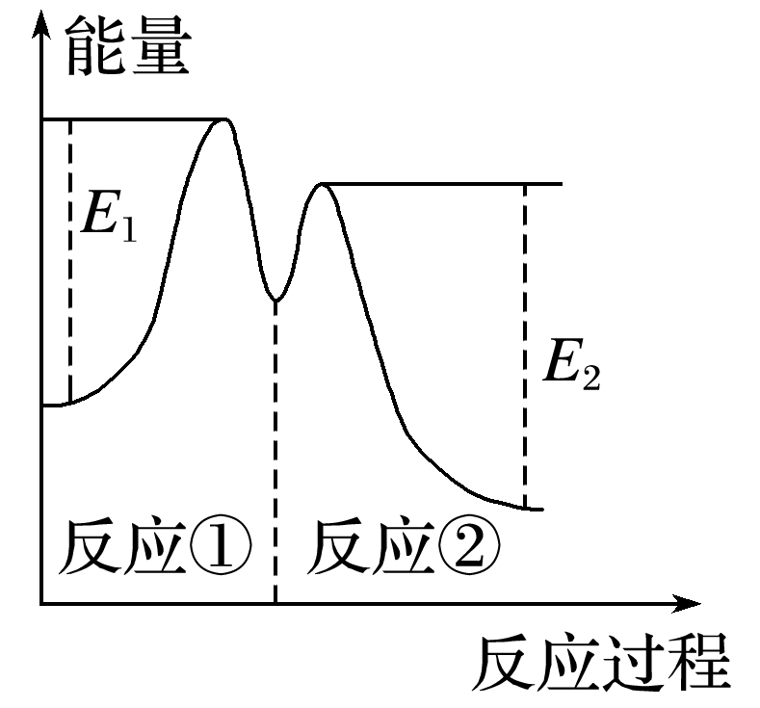
A．Fe^{2＋}的作用是增大过氧化氢的分解速率
B．反应①②均是放热反应
C．反应2H₂O₂(aq)===2H₂O(l)＋O₂(g)是吸热反应
D．0～6 min内的平均反应速率v(H₂O₂)≈3.33×10^{－2} mol·L^{－1}·min^{－1}
答案 D
解析 Fe^{3＋}作催化剂，增大过氧化氢的分解速率，Fe^{2＋}是中间产物，A项错误；根据图像可知，反应①是吸热反应，反应②是放热反应，B项错误；根据图像可知，反应2H₂O₂(aq)===2H₂O(l)＋O₂(g)中反应物的总能量高于生成物的总能量，因此是放热反应，C项错误；0～6 min内生成氧气0.001 mol，消耗H₂O₂ 0.002 mol，则平均反应速率v(H₂O₂)＝
$\frac{0.002 mol}{0.01 L×6 min}$≈3.33×10^{－2} mol·L^{－1}·min^{－1}，D项正确。
15．(2019·山西平遥中学高一期中)下列图示与对应的叙述不相符的是( )
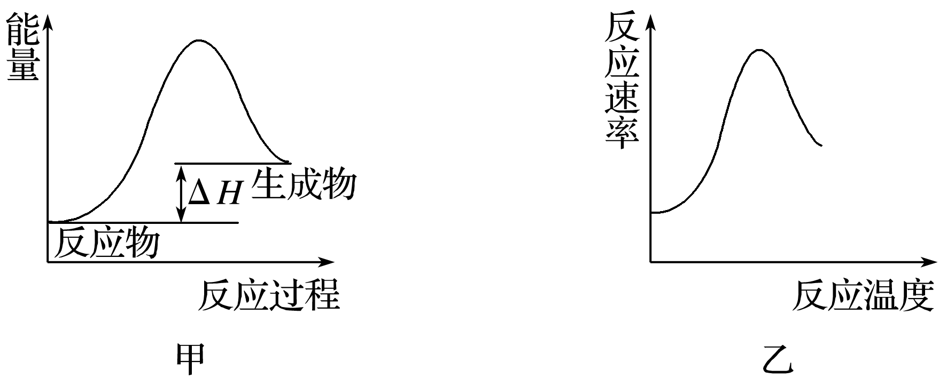
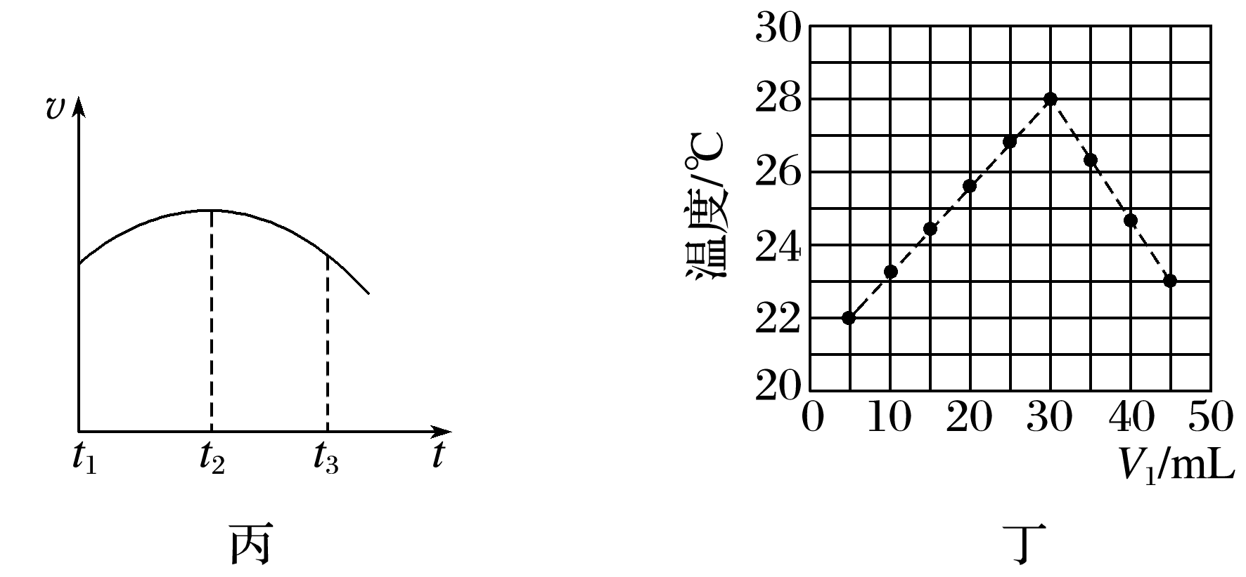
A．图甲表示燃料燃烧反应的能量变化
B．图乙表示酶催化反应的反应速率随反应温度的变化
C．图丙表示除去氧化膜的镁条投入到稀盐酸中，反应速率v随时间t的变化曲线
D．图丁表示某温度下V₁ mL 1.0 mol·L^{－1}盐酸和V₂ mL 1.5 mol·L^{－1}的NaOH溶液混合均匀后溶液温度随V₁的变化趋势(V₁ mL＋V₂ mL＝50 mL)
答案 A
解析 燃烧为放热反应，反应物的总能量比生成物的总能量高，图示与叙述不相符，A符合题意；酶催化存在最适宜的温度，在最适宜的温度下酶的催化活性最高，化学反应速率最快，温度低于或者高于最适宜温度，化学速率都减慢，图示与叙述相符，B不符合题意；Mg和盐酸反应为放热反应，开始反应时，反应放热且H＋浓度较大，影响速率的主要因素为温度，温度升高，化学反应速率加快；随着反应的进行，H＋浓度减小，影响速率的主要因素为H＋浓度，H＋浓度减小，化学反应速率减慢，图示与叙述相符，C不符合题意；酸碱恰好完全反应时，放热最多，温度最高，此时酸、碱的物质的量相同，V₁ mL×1.0 mol·L^{－1}＝V₂ mL×1.5 mol·L^{－1}，V₁∶V₂＝3∶2，溶液的总体积为50 mL，则温度最高的点对应的V₁＝30 mL，图示与叙述相符，D不符合题意。
16．(2019·张家港高级中学高一下期末)对于反应中的能量变化，表述正确的是( )
A．放热反应中，反应物的总能量大于生成物的总能量
B．断开化学键的过程会放出能量
C．加热才能发生的反应一定是吸热反应
D．氧化反应均为吸热反应
答案 A
解析
放热反应中，反应物的总能量大于生成物的总能量，A项正确；断开化学键的过程会吸收能量，B项错误；吸、放热反应与外界条件无直接关系，C项错误；食物的腐败变质是氧化反应，该过程是放热的，D项错误。
17．(2019·河北衡水校级期中)汽车的启动电源常用铅蓄电池，该电池在放电时的总反应方程式为PbO₂(s)＋Pb(s)＋2H₂SO₄(aq)===2PbSO₄(s)＋2H₂O(l)，根据此反应判断，下列叙述正确的是( )
A．PbO₂是电池的负极
B．负极的电极反应式为Pb＋SO－2e－===PbSO₄
C．铅蓄电池放电时，每转移2 mol电子消耗1 mol H₂SO₄
D．电池放电时，两电极质量均增加，且每转移1 mol电子时正极质量增加48 g
答案 B
解析 蓄电池放电时，该装置是原电池，负极上失电子发生氧化反应，该装置中Pb失电子发生氧化反应，所以Pb是负极，A项错误；负极上Pb失电子后和硫酸根离子反应生成硫酸铅，即Pb＋SO－2e－===PbSO₄，B项正确；1 mol Pb反应转移2 mol电子，消耗2 mol H₂SO₄，C项错误；放电时两电极质量均增加，负极的电极反应式为Pb＋SO－2e－===PbSO₄，每转移1 mol电子时电极质量增加48 g，正极的电极反应式为PbO₂＋SO＋2e－＋4H＋===PbSO₄＋2H₂O，每转移1 mol电子时电极质量增加32 g，D项错误。
18．(2020·重庆巴蜀中学期中)某实验探究小组研究320 K时N₂O₅的分解反应：2N₂O₅4NO₂＋O₂。如图是该小组根据所给表格中的实验数据绘制的。下列有关说法正确的是( )
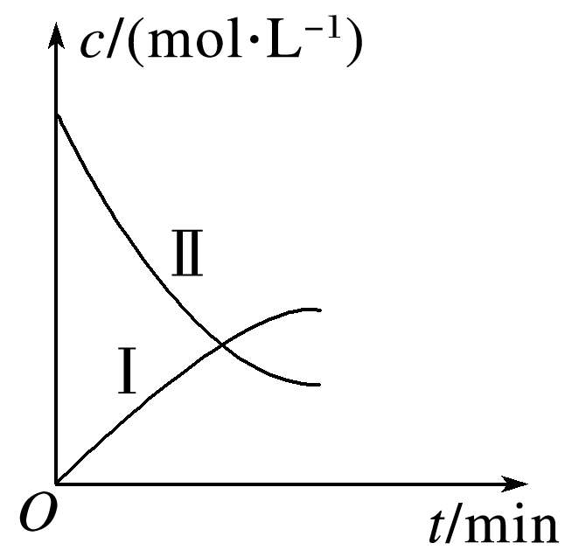
t/min | 0 | 1 | 2 | 3 | 4
c(N₂O₅)/(mol·L^{－1}) | 0.160 | 0.114 | 0.080 | 0.056 | 0.040
c(O₂)/(mol·L^{－1}) | 0 | 0.023 | 0.040 | 0.052 | 0.060

A.曲线Ⅰ是N₂O₅的浓度变化曲线
B．曲线Ⅱ是O₂的浓度变化曲线
C．N₂O₅的浓度越大，反应速率越快
D．O₂的浓度越大，反应速率越快
答案 C
解析 结合表格中N₂O₅和O₂的初始浓度可知曲线Ⅰ、Ⅱ分别是O₂、N₂O₅的浓度变化曲线，A、B项错误；利用表格中数据进行计算，无论是用N₂O₅的浓度变化，还是用O₂的浓度变化得出的反应速率都随着反应的进行而减小，而随着反应的进行，N₂O₅的浓度减小，O₂
的浓度增大，C项正确，D项错误。
二、非选择题(本题包括4小题，共46分)
19．(12分)(2019·郑州月考)分别按如图甲、乙所示装置进行实验，图中两个烧杯里的溶液为同浓度的稀硫酸，乙中Ⓐ为电流表。请回答下列问题：
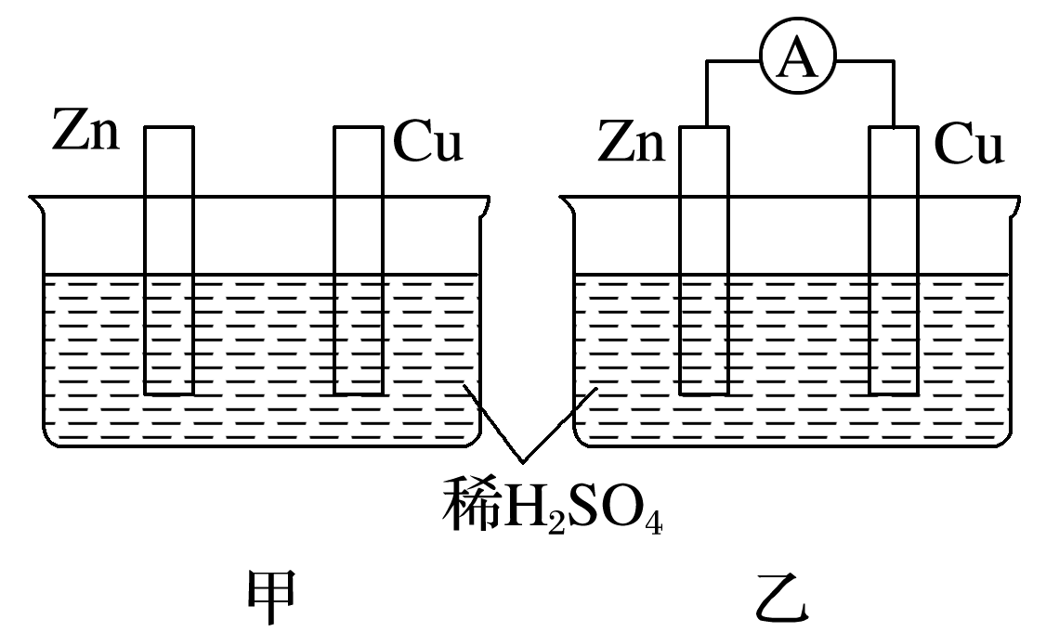
(1)以下叙述中，正确的是________(填字母)。
A．甲中锌片是负极，乙中铜片是正极
B．两烧杯中铜片表面均有气泡产生
C．两烧杯中溶液pH均增大
D．产生气泡的速度甲中比乙中慢
E．乙的外电路中电流方向Zn→Cu
F．乙溶液中SO向铜片方向移动
(2)变化过程中能量转化的主要形式：甲为___________________；乙为___________________。
(3)在乙实验中，某同学发现不仅在铜片上有气泡产生，而且在锌片上也产生了气体，分析原因可能是________________________________________________________________________
_______________________________________________________________________________。
(4)在乙实验中，如果把硫酸换成硫酸铜溶液，请写出铜电极的电极反应式及总反应离子方程式：铜电极：______________________，总反应：_______________________________________。
当电路中转移0.25 mol电子时，消耗负极材料的质量为________g(Zn的相对原子质量65)。
答案 (1)CD (2)化学能转化为热能 化学能转化为电能 (3)锌片不纯，在锌片上形成原电池
(4)Cu^{2＋}＋2e－===Cu Zn＋Cu^{2＋}===Zn^{2＋}＋Cu 8.125
解析 甲中没有形成闭合回路，不能构成原电池，铜不能与稀硫酸反应，所以铜片表面没有气泡产生，烧杯中氢离子参加反应，浓度减小，溶液的pH增大。乙中构成原电池，加快了化学反应速率，所以产生气泡的速率甲中比乙中慢；乙中Zn为负极，Cu为正极，所以电流方向Cu→Zn，溶液中的H＋向铜片方向移动，SO向锌片方向移动。乙中负极反应式为Zn－2e－===Zn^{2＋}，转移0.25 mol电子时，消耗Zn 0.125 mol，质量为0.125 mol×65 g·mol^{－1}＝8.125 g。
20．(10分)(2019·石家庄期中)化学反应速率和限度与生产、生活密切相关。
(1)某学生为了探究锌与盐酸反应过程中的速率变化，在400 mL稀盐酸中加入足量的锌粉，用排水集气法收集反应放出的氢气，实验记录如下(累计值)：
时间/min | 1 | 2 | 3 | 4 | 5
氢气体积/mL (标准状况) | 100 | 240 | 464 | 576 | 620

①哪一时间段反应速率最大？________min(填“0～1”“1～2”“2～3”“3～4”或“4～5”)，原因是_____________________________________________________________________
_______________________________________________________________________________。
②求3～4 min时间段以盐酸的浓度变化来表示的该反应速率：________________(设溶液体积不变)。
(2)另一学生为控制反应速率防止反应过快难以测量氢气体积，他事先在盐酸中加入等体积的下列溶液以减慢反应速率，你认为不可行的是________(填字母)。
A．蒸馏水 B．KCl溶液
C．KNO₃溶液 D．CuSO₄溶液
(3)某温度下在4 L密闭容器中，X、Y、Z三种气态物质的物质的量随时间变化曲线如图。
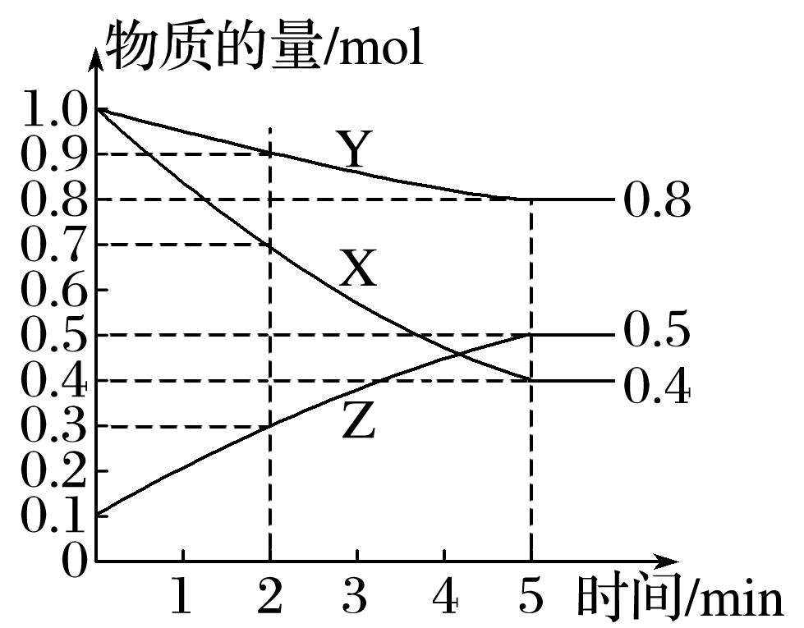
①该反应的化学方程式是________________________________________________________。
②该反应达到平衡状态的标志是________(填字母)。
A．Y的体积分数在混合气体中保持不变
B．X、Y的反应速率比为3∶1
C．容器内气体压强保持不变
D．容器内气体的总质量保持不变
E．生成1 mol Y的同时消耗2 mol Z
③2 min内Y的转化率为________。
答案 (1)①2～3 该反应是放热反应，此时温度高且盐酸浓度较大，反应速率较快
②0.025 mol·L^{－1}·min^{－1}
(2)CD
(3)①3X(g)＋Y(g)2Z(g) ②AC ③10%
解析 (1)①在0～1 min、1～2 min、2～3 min、3～4 min、4～5 min时间段中，产生气体的体积分别为100 mL、140 mL、224 mL、112 mL、44 mL，由此可知反应速率最大的时间段为2～3 min；原因是该反应是放热反应，此时温度高且盐酸浓度较大，反应速率较快；②在3～4 min时间段内，n(H₂)＝$\frac{0.112 L}{22.4 L·mol－1}$＝0.005 mol，消耗盐酸的物质的量为0.01 mol，故v
(HCl)＝$\frac{0.01 mol}{0.4 L×1 min}$＝0.025 mol·L^{－1}·min^{－1}。(2)加入蒸馏水及加入KCl溶液，H＋浓度减小，反应速率减小且不减少产生氢气的量，故A、B正确；C项，加入KNO₃溶液，H＋浓度减小，因酸性溶液中有NO，具有强氧化性，与Zn反应无氢气生成，错误；D项，加入CuSO₄溶液，形成原电池，反应速率加快，且影响生成氢气的量，错误。(3)①由图像可以看出，反应中X、Y的物质的量减少，应为反应物，Z的物质的量增多，应为生成物，当反应进行到5 min时，Δn(Y)＝0.2 mol，Δn(Z)＝0.4 mol，Δn(X)＝0.6 mol，则Δn(Y)∶Δn(Z)∶Δn(X)＝1∶2∶3，参加反应的物质的物质的量之比等于化学计量数之比，则反应的方程式为3X(g)＋Y(g)2Z(g)；②X、Y的反应速率比为3∶1，随着反应的进行X、Y的反应速率比始终为3∶1，不能作为平衡状态的标志，故B错误；反应物和生成物均为气体，容器内气体的总质量保持不变，不能作为平衡状态的标志，故D错误；生成1 mol Y的同时消耗2 mol Z均只能表示逆反应速率，不能说明正、逆反应速率相等，无法判断反应达到平衡状态，故E错误；③2 min内X的转化率＝$\frac{变化物质的量}{起始总物质的量}$×100%＝$\frac{1 mol－0.9 mol}{1 mol}$×100%＝10%。
21．(12分)(1)汽车尾气中NO生成过程的能量变化如图所示。1 mol N₂和1 mol O₂完全反应生成NO会__________(填“吸收”或“放出”)________ kJ能量。
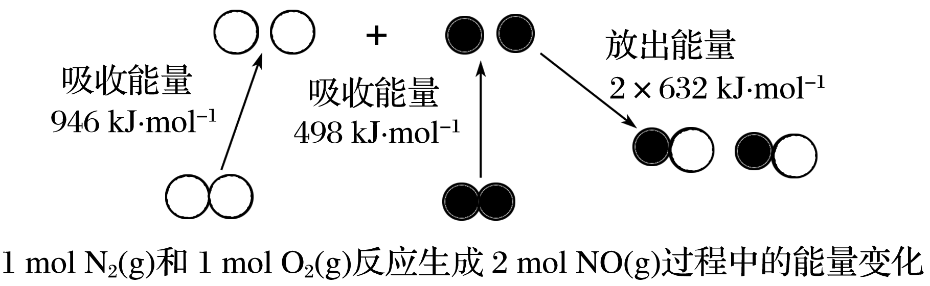
(2)通过NO传感器可监测汽车尾气中NO的含量，其工作原理如图所示。已知：O^{2－}可在固体电解质中自由移动。
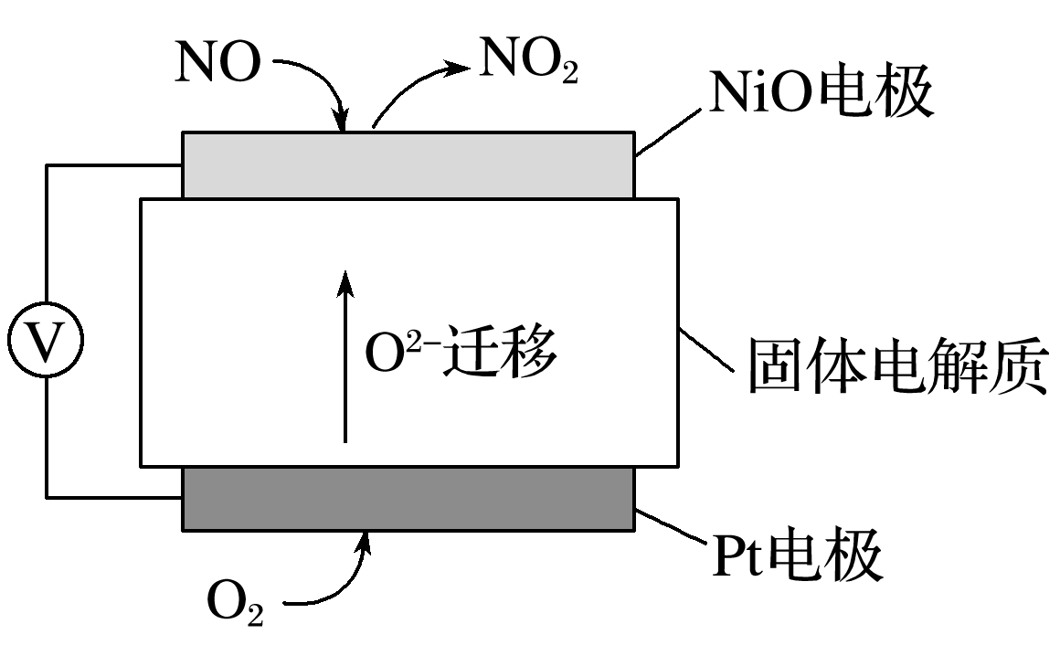
①NiO电极上发生的是________(填“氧化”或“还原”)反应。
②外电路中，电子是从____________(填“NiO”或“Pt”)电极流出。
③Pt电极上的电极反应式为_______________________________________________________。
(3)一种新型催化剂能使NO和CO发生反应：2NO＋2CO2CO₂＋N₂。已知增大催化剂的比表面积可提高该反应速率。为了验证温度、催化剂的比表面积对化学反应速率的影响规律，某同学设计了三组实验，如表所示。
实验编号 | t/℃ | NO初始浓度/mol·L^{－1} | CO初始浓度/mol·L^{－1} | 催化剂的比表面积/m²·g^{－1}

Ⅰ | 280 | 1.20×10^{－3} | 5.80×10^{－3} | 82
Ⅱ | 280 | 1.20×10^{－3} | 5.80×10^{－3} | 124
Ⅲ | 350 | a | 5.80×10^{－3} | 82

①表中a＝________。
②能验证温度对化学反应速率影响规律的是实验________________(填实验编号)。
③实验Ⅰ和实验Ⅱ中，NO的物质的量浓度c(NO)随时间t的变化曲线如图所示，其中表示实验Ⅱ的是曲线______________(填“甲”或“乙”)。
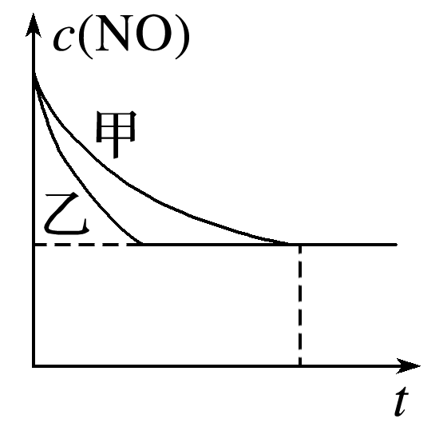
(4)在容积固定的绝热容器中发生反应2NO(g)＋2CO(g)2CO₂(g)＋N₂(g)，不能说明该反应已达到平衡状态的是______(填字母)。
A．容器内温度不再变化
B．容器内的气体压强保持不变
C．2v_{逆}(NO)＝v_{正}(N₂)
D．容器内混合气体的密度保持不变
答案 (1)吸收 180
(2)①氧化 ②NiO ③O₂＋4e－===2O^{2－}
(3)①1.20×10^{－3} ②Ⅰ和Ⅲ ③乙
(4)CD
解析 (1)由图可知，1 mol N₂(g)和1 mol O₂(g)完全反应生成NO(g)时，断裂反应物中化学键吸收的总能量为946 kJ＋498 kJ＝1 444 kJ，形成生成物中化学键放出的总能量为2×632 kJ＝1 264 kJ，则反应时需要吸收180 kJ的热量。(2)①原电池中，NiO为负极，电极上NO失电子发生氧化反应生成二氧化氮。②外电路中，电子由负极NiO电极流出，经导线流入正极Pt电极。③原电池中，Pt电极为正极，O₂在正极上发生还原反应生成O^{2－}，电极反应式为O₂＋4e－===2O^{2－}。(3)①由表格数据可知，实验Ⅰ、Ⅱ温度相同，催化剂的比表面积不同，实验目的是验证催化剂的比表面积对反应速率的影响，则温度和反应物的初始浓度要相同，实验Ⅰ、Ⅲ催化剂的比表面积相同、温度不同，实验目的是验证温度对反应速率的影响，则反应物的初始浓度要相同，则a为1.20×10^{－3}。②由表格数据可知，实验Ⅰ、Ⅲ反应物初始浓度、催化剂的比表面积均相同，温度不同，实验目的是验证温度对速率的影响。③因实验Ⅰ、Ⅱ催化剂的比表面积不同，温度、反应物的初始浓度相同，但实验Ⅱ的反应速率大，先达到化学平衡，故曲线乙表示实验Ⅱ
以上内容仅为本文档的试下载部分，为可阅读页数的一半内容。如要下载或阅读全文，请访问：https://d.book118.com/966054155104010101

